

**המחלקה להנדסת חשמל**

פרויקטון - תאורת חירום

קבוצת לימוד: 232014009

תאריך ביצוע הניסוי: 04.06.2023

תאריך הגשת הדו"ח: 12.06.2023

מגישים: תום סימקין 315098459 פאר עדן 312122799

שם המדריך: דביר זוהר

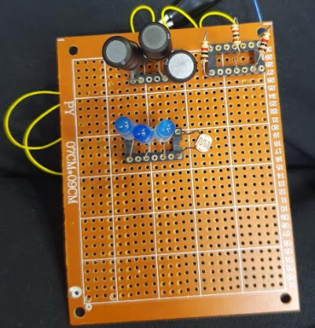

**תקציר מנהלים:**

מטרת הפרויקט:

מנורת חירום שפועלת אך ורק בתדר תהודה.

מקור מתח AC

תדר תהודה

לא תדר תהודה

LED כבוי

מעגל RLC טורי בעל התנגדות משתנה

חושך אור

התנגדות מינימלית ב LDR

התנגדות מקסימלית בLDR

LED דולק

LED כבוי

**אופיון טכני (מאפייני המוצר):**

1. המעגל מורכב מנגד קבל סליל המחוברים בטור ונגד רגיש לאור אשר מחובר במקביל ללד.
2. המעגל מקבל מתח AC קבוע בתדר משתנה בטווח
$$1000≤f(Hz)≤7000$$

3. ה- LDR משתנה כפונקציה של האור בחדר.
4. מתח הכניסה 10V.
5. נורת הלד תידלק בעוצמה חזקה יותר ככל שמתקרבים יותר לתדר התהודה. ככל שההתנגדות על ה LDR תגדל, כך גם עוצמת התאורה של ה LED.

**רקע עיוני**

1. תהודה טורית – מעגל חשמלי נמצא במצב תהודה כאשר המתח והזרם בין הדקי המעגל הם בעלי אותו מופע. במצב תהודה העכבה השקולה היא בעלת אופי התנגדותי בלבד. מעגל תהודה טורי נקרא גם תהודת מתחים שכן בתהודה טורית הסליל והקבל מהווים קצר, הגדלים של המתח על הסליל והקבל זהים. בנוסף, הפרש המופע ביניהם הוא 180 מעלות. לכן בכל רגע נתון סכום המתחים על הסליל והקבל מתאפס. נוסחה לחישוב תדר תהודהRLC טורי:
$$f_{0}=\frac{1}{2 π\sqrt{LC}}$$

2. בתדר תהודה נקבל זרם מקסימלי במעגל.
3. רוחב פס – תחום תדרים, ההפרש בין התדר הרלוונטי הגבוה ביותר לבין התדר הרלוונטי הנמוך ביותר.
4. גורם טיב – פרמטר המגדיר את מידת הריסון של מתנד הרמוני מרוסן. ככל שגורם הטיב גבוה יותר ככה המעגל נחשב לבורר תדרים טוב יותר. מעגל נחשב טוב כאשר גורם הטיב גדול מ-10.
5. LED - דיודה היא רכיב אלקטרוני הפועל כך שמתאפשר מעבר של זרם חשמלי מחיבור אחד שלו לחיבור שני בכיוון אחד בלבד. נורת הלד מכילה דיודה שהזרם החשמלי העובר דרכה גורם לה לפלוט אור. ה – LED אינו רכיב לינארי.

לפי הוראות היצרן – ה LED יעבוד במתח DC 3V.

**שיקולי תכנון**

1. נרצה שבתדר תהודה (זרם מקסימלי) והתנגדות LDR בחושך מקסימלית, המתח על ה LED יהיה לפחות V3 לכן נמקם את ה LED במקביל ל LDR .
2. בחרנו בסליל H1 על מנת שרוחב הפס יהיה קטן יותר וכך המעגל יברור תדרים טוב יותר (יותר סלקטיבי). להלן נוסחה לחישוב רוחב הפס:
$$B.W=\frac{R}{2πL }=460.06Hz$$

3. בחרנו בקבל 1nF כדי שתדר התהודה יהיה גבוה יותר על מנת להתרחק מתדר אפס (רוחב פס גדול).
4. נעזרנו בסימולציה בבחירת מתח המקור של V10 כדי שהמתח על הLED בתדר תהודה יהיה מספיק על מנת להדליקו חזק.
5. על אף שה LDR משנה את ערכיו בהתאם לתאורה בחרנו בהתנגדות $$R≅7KΩ$$

כהתנגדות קבועה שמסמלת את אותה רמת תאורה (תאורה עמומה).

בנוסף בחרנו בערך זה כדי שרוחב הפס יהיה קבוע.

1. בחרנו בערכי קבל, נגד וסליל שייתנו לנו ערך של גורם טיב (Q) גדול מ 10 על מנת להבטיח שהמעגל יהיה בורר תדרים טוב.

**סימולציה**

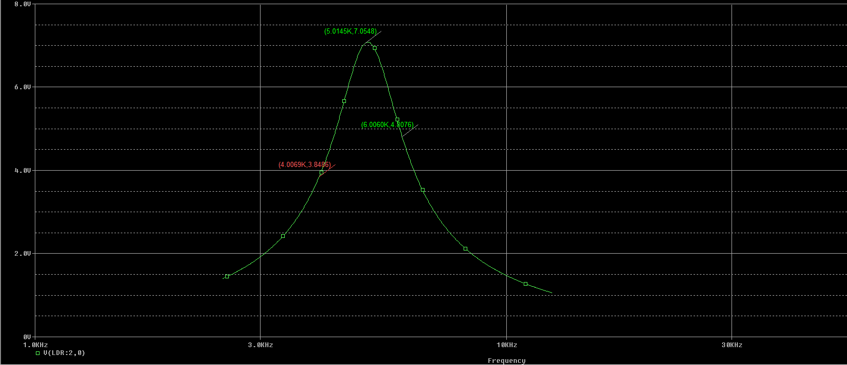ניתן לראות כי המתח על ה LED מגיע למתח המינימלי הנדרש להפעלתו.

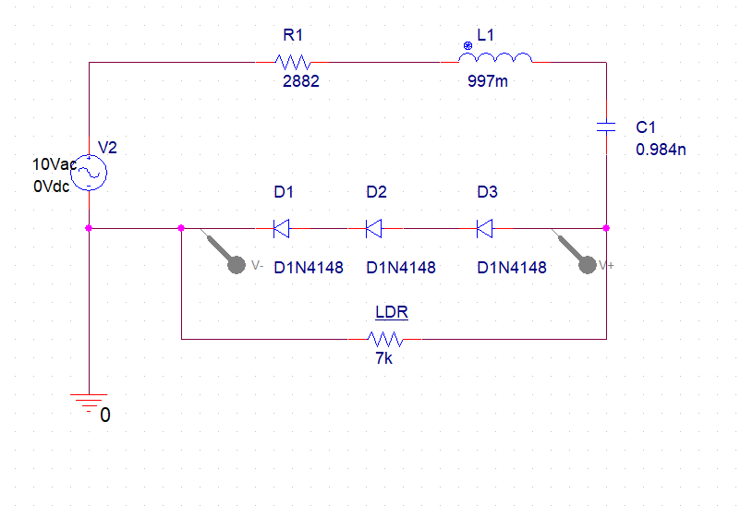

**רשימת רכיבים:**

|  |  |  |
| --- | --- | --- |
| מספר רכיב | שם רכיב | ערך |
| 1 | מחולל תדרים | |
| 2 | סליל | $$3*330m(H)$$ |
| 3 | קבל | $$1n(F)$$ |
| 4 | LDR | $$100-6M(Ω)$$ |
| 5 | LED | כחול |

**מערך בדיקה:**

נמדוד את ערכי הרכיבים שנמצאים במעגל, נשווה את הערכים המדודים ונחשב את השגיאה היחסית.  
נרצה לראות שהמעגל פועל אך ורק בטווח תדר התהודה.

על מנת לבדוק את הנתונים הרלוונטיים, נחבר את המעגל למקור מתח AC V4.8 RMS. נמדוד את המתח על ה LED בתדרים שקרובים לתדר תהודה (רוחב פס).  
נרצה לראות שכאשר הנגד LDR חשוף לאור לא משנה באיזה תדר המקור מספק, ה LED לא ידלוק.  
כאשר הנגד מוחשך, בתדר תהודה המתח על ה LED מקסימלי וכתוצאה מכך התאורה תהיה מקסימלית גם כן.   
ככל שנתרחק מתדר התהודה עוצמת האור תקטן.

**תוצאות מדידה במעבדה**

|  |  |  |  |  |
| --- | --- | --- | --- | --- |
| רכיב | ערך מדוד | ערך נקוב | התנגדות פנימית $Ω$ | שגיאה יחסית |
| סליל 1 | 332.680m(H) | 330m(H) | 511.70 | 0.81% |
| סליל 2 | 332.340m(H) | 330m(H) | 500.54 | 0.70% |
| סליל 3 | 332.620m(H) | 330m(H) | 511.01 | 0.78% |
| קבל | 0.986n(F) | 1n(F) | 1360 | 1.4% |
| LDR | $$100-6M(Ω)$$ | - | - | - |

**מתח על ה LED כפונקציה של תדר:**

|  |  |  |  |
| --- | --- | --- | --- |
| תדר(Hz) | מתח(V) | $$R_{LDR}≅7KΩ$$ |  |
| 1000 | 1 |  | לא דולק |
| 3000 | 3.2 |  | לא דולק |
| 4000 | 4.6 |  | דולק חלש |
| 5000 | 5.6 |  | דולק חזק |
| 6000 | 5.3 |  | דולק חלש |
| 7000 | 4.1 |  | לא דולק |

**עיבוד תוצאות**

**סימולציה:**

|  |  |  |  |
| --- | --- | --- | --- |
| תדר(Hz) | מתח על ה Led (סימולציה) | מתח על ה Led (מדוד) | שיגאה יחסית |
| 4000 | 3.84 | 4.6 | 16.52% |
| 5000 | 7.04 | 5.6 | 25.71% |
| 6000 | 4.8 | 5.3 | 9.43% |

ניתן לראות כי ישנה שגיאה בין הערכים המדודים לבין הסימולציה, שגיאות אלו הן תוצאה של:

1. התנגדות פנימית של הספק שלא נלקחה בחשבון.
2. חוסר יכולת בידיעת הערך המדויק שה LDR מספק למעגל ברגע נתון.
3. שגיאה של הרב מודד, בניסוי שלנו טווח התדרים היה סביב 5K , אך התדר המקסימלי שיכל הרב מודד למדוד הוא 2k(Hz) .
4. חוסר ידיעתנו בקשר לאופי התנהגות ה LED .

**מסקנות**

1. רוחב פס – בחרנו בהתנגדות מינימלית , כלומר , רק ההתנגדויות פנימיות של הקבל והסלילים זאת כדי שהמעגל יוכל לברור תדרים כמה שיותר טוב. ניתן לשפר זאת ע"י בחירת רכיבים עם התנגדות פנימית קטנה יותר ובנוסף לבחור סליל גדול יותר.
2. זרם בדיודה – כאשר תכננו את המעגל לא לקחנו בחשבון את הזרם המינימלי שצריך לעבור בדיודה על מנת שתפעל.

בהמשך ישיר למסקנה הראשונה היינו רוצים להקטין כמה שיותר את ההתנגדות כדי שהזרם יגדל ו הLED יפלוט יותר אור.

**ביבליוגרפיה**

1. ויקיפדיה – תהודה חשמלית

<https://he.wikipedia.org/wiki/%D7%9E%D7%A2%D7%92%D7%9C_%D7%AA%D7%94%D7%95%D7%93%D7%94_%D7%97%D7%A9%D7%9E%D7%9C%D7%99>

1. ויקיפדיה – LED

<https://he.wikipedia.org/wiki/LED>

1. <https://lednique.com/opto-isolators-2/light-dependent-resistor-ldr/>